Памятка для родителей
«КАК ОДЕВАТЬ РЕБЕНКА В ДЕТСКИЙ САД?»
Общие рекомендации:
1. Одежда ребенка должна быть удобной, соответствовать по размеру, сшита из натуральных тканей.
2. Нужно отдавать предпочтение вещам, которые ребенок сможет надеть самостоятельно (это удобно не только ребенку, но и воспитателю, т.к. значительно облегчает процесс переодевания). Не стоит одевать ребенку в детский сад эластичные колготки, лучше использовать обычные - хлопковые.
3. Пуговицы на одежде лучше исключить, отдать предпочтение липучкам и кнопкам.
4. Одежда должна быть, как можно меньше украшена различными бусинками и мелкими деталями, прежде всего, в целях безопасности.
5. Обувь тоже должна быть удобной, соответствовать по размеру (она должна четко фиксировать стопу), избегать «сложных» застежек (лучше отдать предпочтение застежкам-липучкам). Следите за состоянием обуви, чтобы она была не стоптана, застежки были в исправном состоянии.
6. Так же необходимо следить за состоянием одежды в шкафчике.
7. У ребенка обязательно должна быть вторая обувь, сменная и запасная одежда. Желательно, чтобы в шкафчике лежали пакеты для испачканного белья.
8. Необходимо следить, чтобы в кармашке у ребенка были чистые носовые платочки (как в помещении, так и на улице).
9. Для сна ребенку необходимо иметь маечку.
10. Вся одежда должна быть промаркирована.

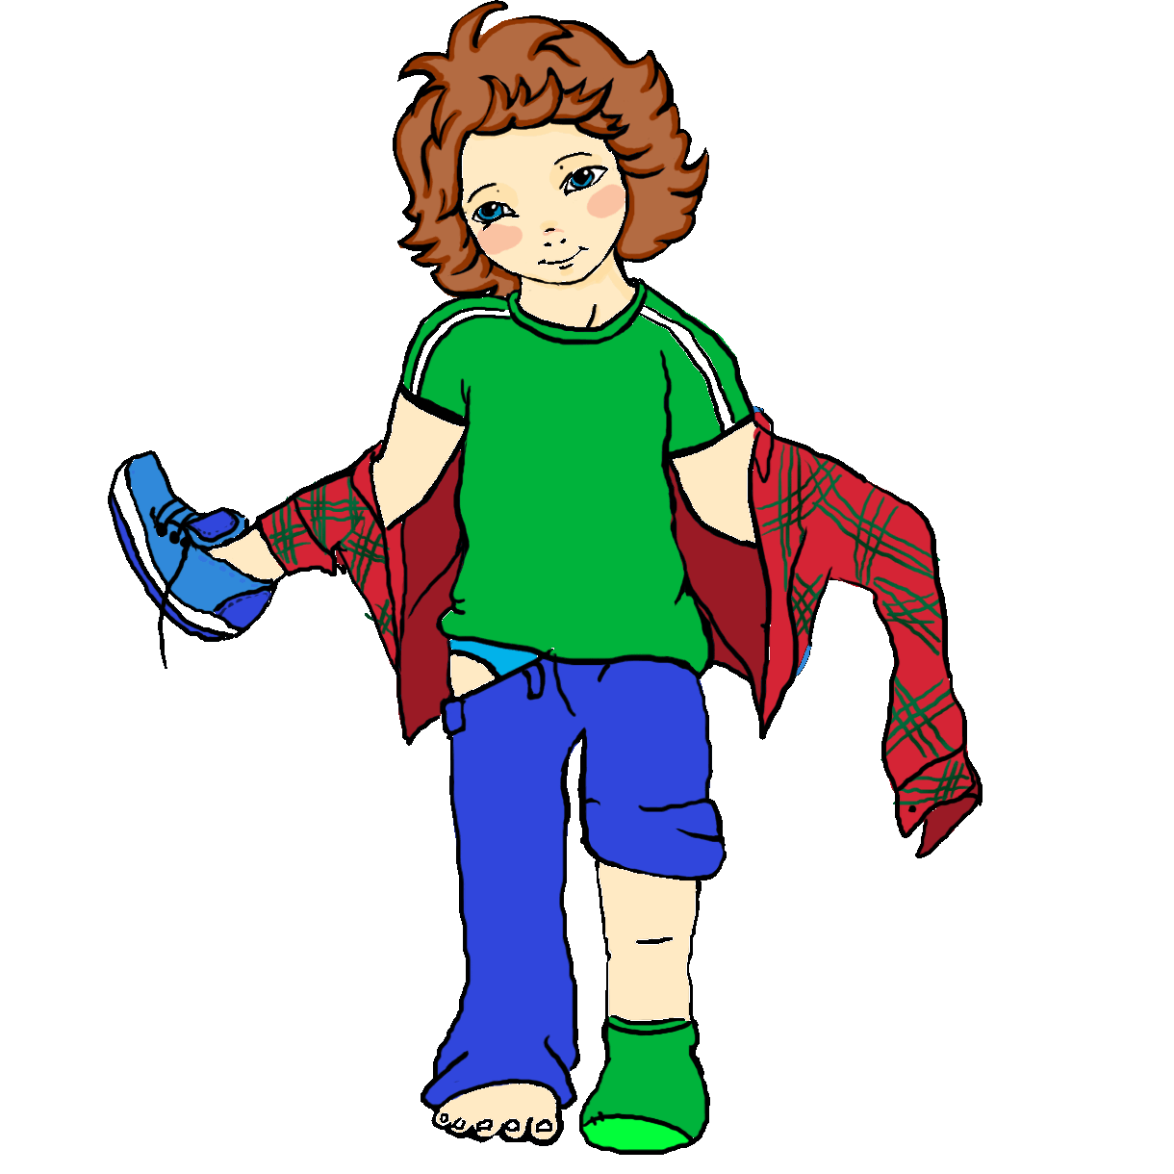

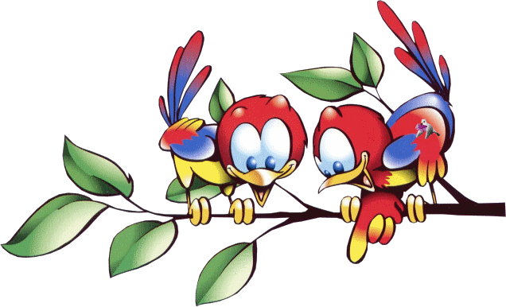
Итак, для создания комфортных условий пребывания ребенка в детском саду необходимо:
- Сменная и запасная, промаркированная одежда из натуральных тканей
- Сменная удобная обувь
- Носки, гольфы
- Маечка для сна
- Пакеты для испачканного белья
- Чистые носовые платочки.
Перед тем, как вести ребенка в детский сад, проверьте, соответствует ли его одежда времени года и температуре воздуха. Нежелательно ношение комбинезонов.
Чтобы избежать травматизма, и других неприятных случаев, родителям необходимо проверять содержимое карманов в одежде ребенка.

